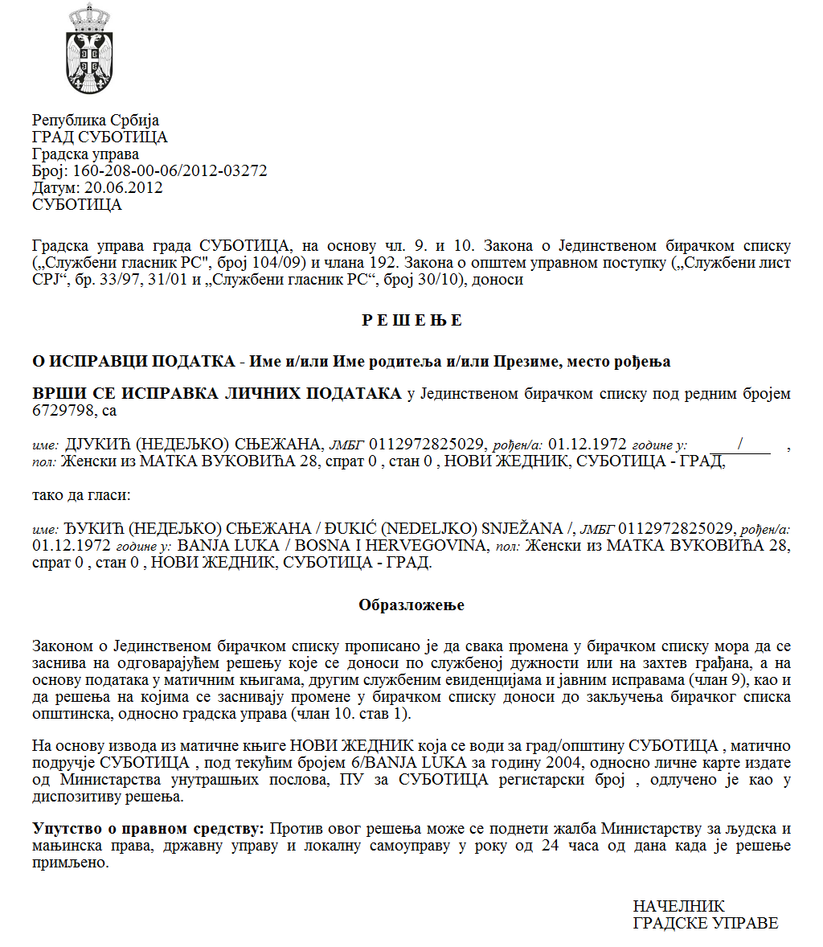
REPUBLIKA SRBIJA-APV
GRAD SUBOTICA
GRADSKA UPRAVA
TAJNIŠTVO ZA KOMUNALNE POSLOVE,
ENERGETIKU I PROMET
SLUŽBA ZA ENERGETIKU I PROMET
Broj: 002941466-2025-09693-004-092-220-085
Dana: 04.07.2025.
Subotica,
Trg slobode 1

P R I O P E NJ E
za javnost o privremenoj obustavi prometa na lokalnim prometnicama

U okviru predviđene rekonstrukcije i modernizacije pruge Beograd – Novi Sad – Subotica – Državna granica, obavještava se javnost da će promet biti obustavljen na Bikovačkoj cesti u Subotici zbog radova na popravku cestovnog zastora na nadvožnjaku.

Obustava prometa planirana je u razdoblju od 07. srpnja 2025. godine do 30. srpnja 2025. godine.

Tajnik

Radoslav Vukelić

